Лабораторная работа 8

Операционные системы

Богданюк Анна Васильевна

Содержание

# 1 Цель работы

Ознакомление с инструментами поиска файлов и фильтрации текстовых данных. Приобретение практических навыков: по управлению процессами (и заданиями), по проверке использования диска и обслуживанию файловых систем.

# 2 Задание

1. Перенаправление ввода-вывода
2. Конвейер
3. Поиск текста
4. Фильтрация текста
5. Проверка использования диска
6. Управление задачами
7. Управление процессами

# 3 Теоретическое введение

Команда find используется для поиска и отображения на экран имён файлов, соответствующих заданной строке символов. Найти в текстовом файле указанную строку символов позволяет команда grep. Команда df показывает размер каждого смонтированного раздела диска. Любую выполняющуюся в консоли команду или внешнюю программу можно запустить в фоновом режиме. Для этого следует в конце имени команды указать знак амперсанда &. Любой команде, выполняемой в системе, присваивается идентификатор процесса (process ID). Получить информацию о процессе и управлять им, пользуясь идентификатором процесса, можно из любого окна командного интерпретатора

# 4 Выполнение лабораторной работы

Осуществляю вход в систему, используя соответствующее имя пользователя. Записываю в файл file.txt названия файлов, содержащихся в каталоге /etc. Проверяю, все сработало (рис. 1).

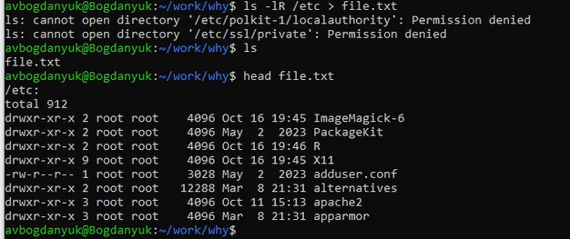

Записываю файлы в file.txt

Затем дописываю в этот же файл названия файлов, содержащихся в вашем домашнем каталоге (рис. 2).

Дописываю file.txt

Дописываю file.txt

Теперь вывожу имена всех файлов из file.txt, имеющих расширение .conf (рис. 3).

Вывод файлов с .conf

Вывод файлов с .conf

Вывод всех файлов с расширение .conf (рис. 4).

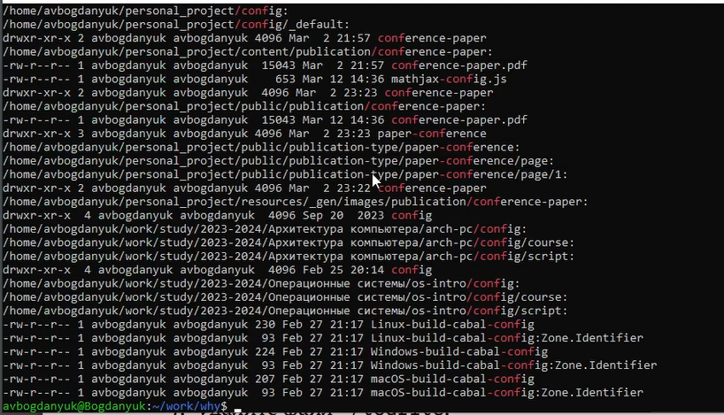

Вывод файлов с .conf

После чего записываю их в новый текстовой файл conf.txt. (рис. 5).

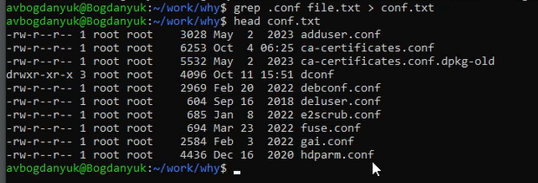

Записываю в conf.txt

Определяю, какие файлы в моем домашнем каталоге имеют имена, начинавшиеся с символа c(рис. 6).

Первый способ

Первый способ

Файлы в моем домашнем каталоге имеют имена, начинавшиеся с символа c (рис. 7).

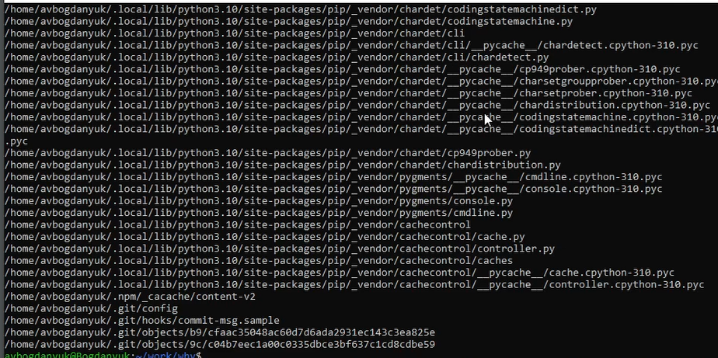

Файлы, начинающиеся с с

Определяю, какие файлы в моем домашнем каталоге имеют имена, начинавшиеся с символа c (рис. 8).

Второй способ

Второй способ

Вывожу на экран (по странично) имена файлов из каталога /etc, начинающиеся с символа h. (рис. 9).

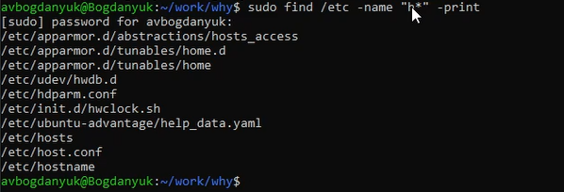

Файлы, начинающиеся с h

Запускаю в фоновом режиме процесс, который будет записывать в файл ~/logfile файлы, имена которых начинаются с log. (рис. 10).

Запускаю процесс в фоновом режиме

Запускаю процесс в фоновом режиме

Удаляю файл ~/work/why/logfile (рис. 11).

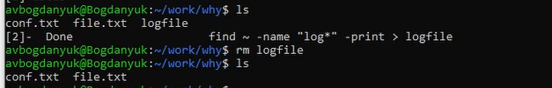

Удаляю файл

Запустите из консоли в фоновом режиме редактор nano (рис. 12).

В фоновом режиме редактор nano

В фоновом режиме редактор nano

Использую kill для завершения процесса nano (рис. 13).

Завершение процесса nano

Завершение процесса nano

Выполняю команду df, предварительно получив более подробную информацию об этой команде, с помощью команды man (рис. 14).

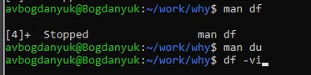

Выполняю команду df

Выполняю команду du, предварительно получив более подробную информацию об этой команде, с помощью команды man (рис. 15).

Выполняю команду du

Выполняю команду du

Воспользовавшись справкой команды find, вывожу имена всех директорий, имеющихся в моем домашнем каталоге (рис. 16).

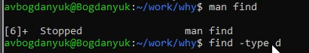

Имена всех директорий, имеющихся в моем домашнем каталоге

# 5 Выводы

В ходе выполнения лабораторной работы была ознакомлена с инструментами поиска файлов и фильтрации текстовых данных. Были приобретены практические навыки: по управлению процессами (и заданиями), по проверке использования диска и обслуживанию файловых систем.